Michaela Spickett novou
marketingovou manažérkou spoločnosti HARIBO

Michaela Spickett nastúpila na pozíciu marketingovej manažérky v spoločnosti HARIBO. V novej funkcii je zodpovedná za vývoj marketingovej stratégie, prípravu nadlinkových aj podlinkových kampaní a ďalšie upevňovanie povedomia a imidžu značky na českom a slovenskom trhu.
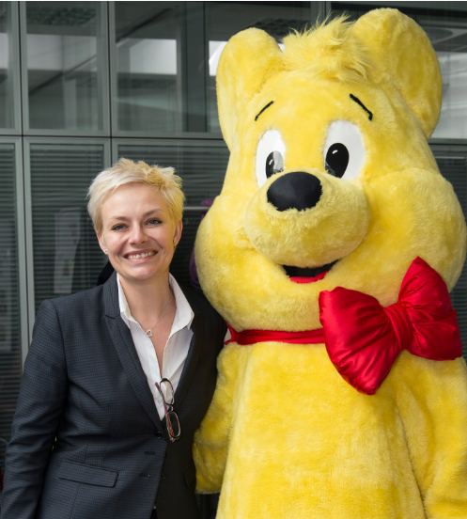
Svoje dlhoročné profesijné marketingové skúsenosti získala ako manažérka renomovaných značiek FMCG spoločností v Českej republike i zahraničí.

Od roku 2011 pôsobila v spoločnosti Jan Becher – Pernod Ricard na pozícii marketingovej manažérky a zodpovedala za realizáciu mnohých úspešných projektov a kampaní, predovšetkým so značkami Jameson a Havana Club.

V minulosti pôsobila na rôznych marketingových pozíciách v spoločnosti AB InBev (Pivovary Staropramen), okrem iného aj ako manažér značky Staropramen vo Veľkej Británii a neskôr na pozícii obchodno-marketingového manažéra v Prahe. Portfólio jej profesijných skúseností dopĺňa taktiež prekladateľstvo anglického jazyka.

Michaela Spickett absolvovala Vyššiu odbornú školu ekonómie a manažmentu. Je postgraduálnou diplomovanou špecialistkou v odbore prekladateľstvo anglického jazyka pri City University London a Chartered Institute of Linguists London a držiteľka odborného certifikátu CIMA.

Hans Riegel založil spoločnosť HARIBO v roku 1920 pod názvom HARIBO – Hans Riegel Bonn. O dva roky neskôr vytvoril „Tancujúceho medvedíka“ – figúrku zo želé s ovocnou príchuťou. Táto figúrka sa neskôr stala svetovo známou ako HARIBO „Zlatý medvedík“ - „Goldbären“. Svoje želatínové výrobky dodáva takmer do stovky krajín sveta. „Zlaté medvedíky“ sú vyrábané zo želatíny prírodného pôvodu. Od polovice tridsiatych rokov dodnes sú produkty HARIBO prezentované známym sloganom: „Haribo chutí malým, rovnako i dospelým“.

